**1. Optimization**

Optimization is the Core of Machine Learning

线性回归(Linear Regression)

逻辑回归(Logistic Regression

SVM(Support Vector Machine)

协同过滤(collaborative filtering)

K均值(K-means)

**1.1 categories**

1)smooth / non-smooth

2)convex / non-convex

Convex一定是全局最优解

Non-convex是局部最优解，e.g.深度学习

3)discrete / continuous

Discrete一般需要用到离散数学

4)constrained / non-constrained

**1.2 convex function**

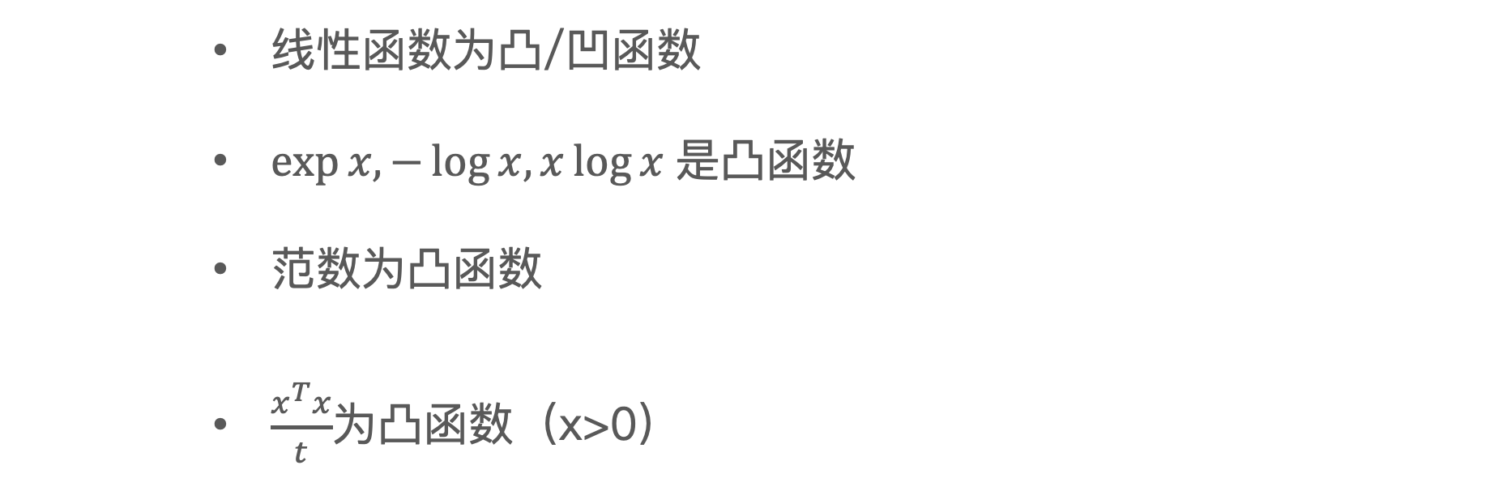

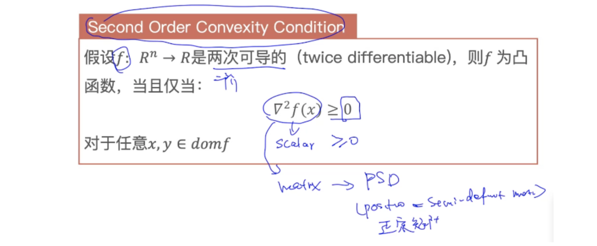

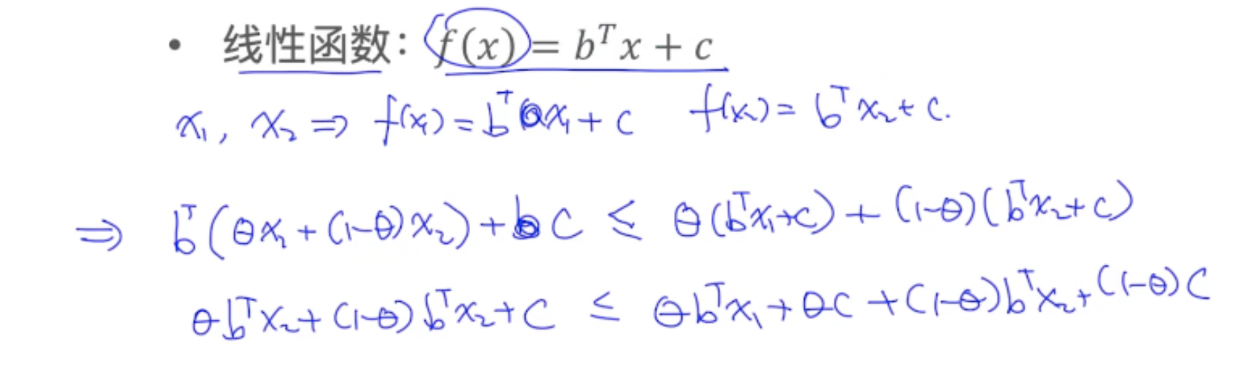

**1.3 example-maximum flow problem**

